
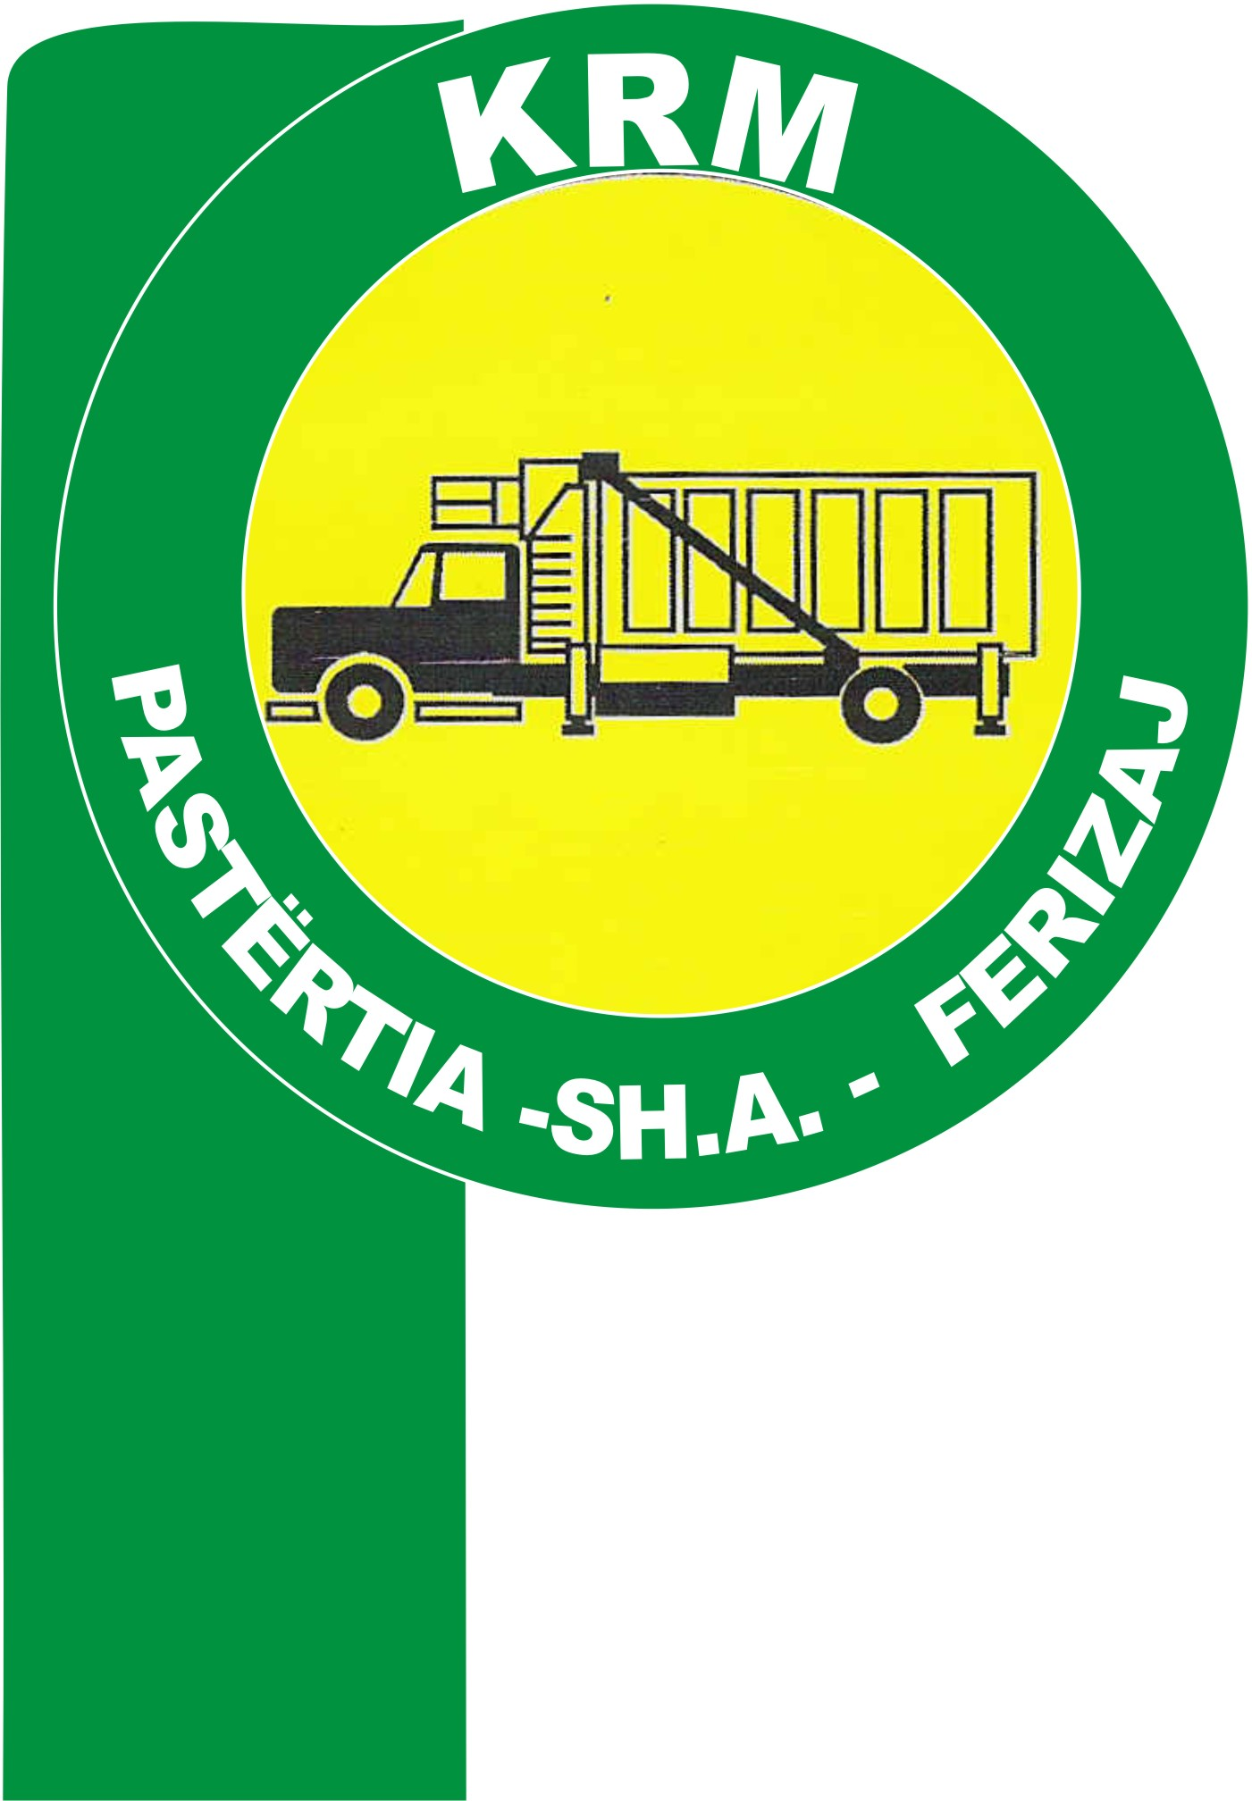
REPUBLIKA E KOSOVËS/REPUBLIKA KOSOVA/REPUBLIC OF KOSOVO
Kompania Regjionale e Mbeturinave/ Regional waste Company/ Regionalna Kompanija za Uklanjanja Otpada
KRM ”PASTËRTIA” SH.A. FERIZAJ
Rr. “Enver Topalli” Nr. 47 Tel. 0290/325-025

Mbështetur në nenin 8, të Ligjit të Punës Nr.03/L-212, Udhëzimit Administrativ Nr.07/2017 për Rregullimin e Procedurave të Konkursit në Sektorin Publik dhe në bazë të Vendimit me nr. 4933, Kryeshefi Ekzekutiv i KRM ”Pastërtia” Sh.A. Ferizaj shpallë:

K O N K U R S
Për vendin e punës:

Nr.Referencës | Pozita | Vend i lirë/Zëvendësim | Nr. Pozitav | Njësia
1/4990/23 | Inkasant | Vend i lirë | 2 | Kaçanik
2/4990/23 | Rojtar | Vend i lirë | 2 | Kaçanik
3/4990/23 | Arkatar/e | Vend i lirë | 1 | Kaçanik

Përgjegjësi mbikqyrëse: Jo
Raportimi: Udhëheqësve të lëmive përkatës
Orari i plotë i punës: Po
Kohëzgjatja e emërimit, Në kohë të caktuar/ Puna Provuese gjashtë (6) muaj në pajtim me Ligjin e Punës dhe Aktin e Brendshëm të Punëdhënësit
Koeficientet: Në harmoni me politikat zhvillimore të Kompanisë
Vendi i punës:Kaçanik.

Dokumentet e nevojshme:

- Aplikacionin për punësim;
- CV-ja;
- Kopja e letërnjoftimit;
- Dëshmia për kualifikim: Diplom e Shkollës së Mesme;
- Dëshminë që nuk është nën hetime, jo më të vjetër se 3 muaj.
- Kandidati i cili arrin pikët e mjaftushe për pranim, është i obliguar të sjellin Çertifikatë shëndetësore.

Përshkrimi i vendit të punës dhe përvoja e punës:
Inkasant:
Bënë inkasimin e mjeteve në bazë të faturave me të cilat ngarkohet materialisht, bënë zbulimin- regjistrimin me kohë të sipërfaqeve të reja dhe të paregjistruara dhe përcjell ndryshimet apo ndërrimet e sipërfaqeve dhe ndryshimet tjera të nevojshme në sektorin e amvisëris respektivisht komercial duke e nojftuar Shërbimin e faturimit.
Kualifikimi: Diplomën e Shkollës së Mesme.

Rojtar:
Kujdeset për ruajtjen e pasurisë-objekteve dhe mjeteve themelore të Ndërmarrjes . Bënë shikimin e rregullt të objekteve dhe lokacionit në të cilin është i caktuar sipas orarit mujor. Mban evidencën në librin e rojës për ndërrimin e tij. Kryen punët dhe detyrat e punës sipas urdhëresës së përgjegjësit të drejtëpërdrejtë.
Kualifikimi: Diplomën e Shkollës së Mesme.

Akatar/e:
Bënë inkasimin e mjeteve nga shfrytëzuesit sipas vërejtjeve dhe specifikacionit mbi ngarkesën me fletëpagesë. Përcjellë dhe evidenton kërkesat dhe ankesat nga shfrytëzuesit e shërbimeve dhe bashkëpunon me departamentet, menaxherët dhe shërbimet në ndërmarrje, në funksion të furnizimit te shfrytezuesve me sherbime. Paraqet raportet mujore mbi kerkesat dhe punën nga rrethveprimi i sherbimit. Kryen punët dhe detyrat e punës sipas urdhëresës së udhëheqësit të drejtëpëdrejtë dhe Kryeshefit Ekzekutiv.
Dëshmia për kualifikim: Diplomën e Shkollës së Mesme.
Të drejtë aplikimi kanë të gjithë qytetarët e Republikës së Kosovës të moshës madhore të cilët kanë zotësi të plotë për të vepruar, të kenë përgatitjen e nevojshme arsimore dhe aftësinë profesionale për kryerjen e detyrave dhe aftësitë fizike që kërkohen për pozitën përkatëse.
Aplikacioni mund të merret në zyret e KRM “Pastërtia” Sh.A. Ferizaj, Rr.“Enver Topalli” Nr.47 Ferizaj, ku edhe bëhet dorëzimi i Aplikacionit së bashku me dokumantacionin e kërkuar, apo mund të shkarkohet edhe në web-faqen e Kompanisë: www.pastertia.com.
Afati i konkursit për aplikim është i hapur 15 ditë kalendarik nga dita e publikimit në web-faqen e Kompanisë si dhe në shtypin ditor, duke filluar nga data 24.11.2023 deri 08.12.2023 ora 16:00.
Për informata shtesë mund të kontaktoni numrin e tel. 0290/325-025.

REPUBLIKA E KOSOVËS/REPUBLIKA KOSOVA/REPUBLIC OF KOSOVO
Kompania Regjionale e Mbeturinave/ Regional ëaste Company/ Regionalna Kompanija za Uklanjanja Otpada
RKO ”PASTËRTIA” A.D. UROŠEVAC
Ul. “Enver Topalli” Br. 47 Tel. 0290/325-025

У складу са чланом 8, Закона о раду бр. 03/Л-212, Административног упутства бр. 07/2017 о правилима и процедурама конкуренције у јавном сектору и на основу Одлуке бр.4933, извршни директор и КРМ "Пастертиа" Сх.А. Урошевац, Поновно саопштење:

K O N K U R S

Za radna mesta:

Референтни број | положај | Слободноместо/замена | Не.Позитивно | Јединица
1/4990/23 | Inkasanta: | Празно место | 2 | Kaçanik
2/4990/23 | сигурност: | Празно место | 2 | Kaçanik
3/4990/23 | Arkatar/e | Празно место | 1 | Kaçanik

Nadzorne odgovornosti: Ne
Izveštavanje: Rukovodiocima odgovarajućih oblasti
Puno radon vreme: Da
Trajanje imenovanj: Rad na određeno / probni rad šest (6) meseci u skladu sa Zakonom o radu i Internim aktom poslodavca
Koeficijent: U skladu sa razvojnim politikama Kompanije
Radno mesto: Kaçanik

Potrebna dokumenta:

- Aplikacija/prijava za zaposlenje;
- CV ;
- Kopija lične karte;
- Dokaz o kvalifikaciji;
- Dokaz o kvalifikaciji: Diploma srednje škole.
- Dokaz da nije pod istragom, ne starije od 3 meseci.
- Кандидати који остваре довољан број бодова за пријем, дужни су да понесу здравствено уверење.

Opis posla i radno iskustvo:

Inkasanta:
Prikuplja sredstva na osnovu računa koje su materijalno naplaćene, otkriva - blagovremeno evidentira novih i neregistrovanih površina, i prati promene ili promene površina i druge neophodne promene u sektoru domaćinstva, odnosno komercijalnog, pružanjem usluge. naplate.
Kvalifikacija: diploma srednje škole.

сигурност:
Vodi računa o zaštiti imovine - objekata i osnovnih sredstava preduzeća. Redovno pregleda objekte i lokaciju gde je određen, po mesečnom rasporedu. Vodi evidenciju u knjizi čuvara njegove smene. Obavlja dužnosti i zadatke prema uputima direktnog rukovodioca.
Kvalifikacija: diploma srednje škole.

Blagajnik/ca: Obavlja naplatu sredstava od korisnika prema primedbama i specifikaciji na teretnici. Prati i evidentira zahteve i žalbe korisnika usluga i sarađuje sa odeljenjima, menadžerima i službama u preduzeću kako bi korisnicima pružili usluge. Dostavlja mesečne izveštaje o zahtevima i učinku iz obima usluge. Obavlja dužnosti i zadatke prema nalogu neposrednog rukovodioca i Izvršnog načelnika.
Dokaz o kvalifikaciji: Diploma srednje škole.

Pravo na prijavu imaju svi punoletni državljani Republike Kosovo koji imaju pun kapacitet za delovanje, imaju potrebnu obrazovnu pripremu i profesionalnu sposobnost za izvršavanje zadataka i fizičkih veština potrebnih za odgovarajuće radno mesto.
Prijava se može dobiti u kancelarijama RKO "Pastërtia" A.D. Uroševac, ulica „Enver Topalli“ br. 47 Uroševac, gde se prijava podnosi zajedno sa potrebnom dokumentacijom u zatvorenoj koverti ili se može preuzeti na veb stranici Kompanije: www.pastertia.com.
Konkursni rok za prijavu otvoren je 15 kalendarskih dana od dana objavljivanja na veb stranici Kompanije i u dnevnoj štampi, počev od dana 24.11.2023 – 08.12.2023 u 16:00.
Za dodatne informacije možete kontaktirati broj tel. 0290/325-025.

